《Linux 程序设计》
课程设计实验报告书

项目名称：基于多并发模型的网络即时通信系统 chat_linux
（C + pthread + Socket + MySQL + GTK3）

计算机科学与技术学院
2026 年 6 月

实验项目目的
本次课程设计旨在通过开发一个功能完备的即时通信（IM）系统, 深入理解并实践 Linux 环境下的高性能网络编程、多线程/多进程并发与图形界面开发。具体目标如下：
掌握网络编程技术：深入理解 Socket 编程与 TCP/IP 协议栈, 用定长 Message 协议实现可靠的字节流通信。
掌握 C/S 架构设计：理解客户端/服务器模型与应用层协议的封装解析, 实现多用户并发下的数据可靠传输。
精通多线程与多进程并发：在服务器实现并对照三种可切换的并发模型: 每连接一线程、线程池、pre-fork 进程池。
实践数据库持久化：用 MySQL 存储用户、好友、群组、消息、离线消息等数据, 保证一致性; 单连接 + 互斥锁实现连接共享。
掌握同步与互斥：用 pthread_mutex / 条件变量解决在线表、数据库连接、同一 socket 写三处共享资源的并发问题。
实现完整通信功能：注册登录、私聊、群聊、好友/黑名单、文件传输、离线消息、历史消息、消息检索、头像等。
培养工程化思维：模块化分层(common/server/client)、统一协议、Git 分支协作与代码审查。
提升系统调试能力：通过解决"同 fd 写错乱""进程池关不掉"等真实问题, 锻炼用 GDB / strace 调优定位的能力。

实验项目的功能及模块划分
本实验是一个 Linux 下的网络即时通信系统, 采用客户端/服务器（C/S）架构。客户端与服务器通过统一的定长 Message 结构通信, 用 type 字段区分语义。主要功能模块如下。

用户认证模块
用户注册：新用户注册账号, 由服务器自动分配 6 位数字账号(account = id + 100000)。
实现代码位置：server/handler.c 的 MSG_REGISTER 分支 → db_register()
实现说明：
1. 客户端在注册窗收集"昵称\n密码", 通过 net_send 发送 MSG_REGISTER；
2. 服务器 db_register() 向 users 表 INSERT 一行(id 自增), 返回新 id；
3. handler 把 id+100000 拼成账号字符串经 MSG_RESPONSE 回客户端；
4. 新用户自动加"小助手/新手指南"两个演示好友(db_user_id_by_nick + db_friend_add)。
用户登录：校验账号密码并建立会话。
实现代码位置：server/handler.c 的 MSG_LOGIN 分支 → db_login_by_id() / online_add()
实现说明：
1. account 经 atoi 减 ACCOUNT_BASE 得 id, 在 users 表比对 sha1(password)；
2. 校验成功后 online_add(id, account, fd) 把用户写入在线表；
3. 重复登录检测：online_add 在锁内发现同 id 已在线时 close 旧 fd 并替换为新 fd；
4. on_login_success 推送好友/群/申请/离线消息, 并 notify_friends 广播上线。

好友管理模块
搜索用户：按账号或昵称关键字搜索。
客户端：client/ui.c 添加好友对话框 → MSG_USER_SEARCH；服务器 server/db.c db_user_search()
添加好友(申请—审批)：不允许越权直接互加。
实现代码位置：server/handler.c MSG_FRIEND_REQ / MSG_FRIEND_REQ_REPLY
实现说明：
1. A 发 MSG_FRIEND_REQ(to_name, 附言), 服务器 db_freq_put 落入 friend_requests 表；
2. 若 B 在线, 立即 online_push 一条 MSG_FRIEND_REQ_NOTIFY；
3. B 在"通知"页点同意, 发 MSG_FRIEND_REQ_REPLY(status=reqid, group_id=1)；
4. 服务器 db_freq_set 置状态、db_friend_add 双向写 friends 表, 并给双方推新好友列表。
删除好友 / 黑名单：
实现代码位置：server/handler.c MSG_FRIEND_DEL → db_friend_del；MSG_BLACK_ADD → db_black_set
实现说明：
1. 黑名单是单向的: A 拉黑 B 后, B 给 A 发私聊时 do_private 内 db_is_black 命中直接 RS_IN_BLACKLIST；
2. 好友列表 db_friend_list 输出"昵称\t在线\t黑名单"多行, 在线状态由 is_user_online 回调查询。

私聊通讯模块
文本消息发送与接收：
发送：client/net.c net_send_text(MSG_PRIVATE_CHAT)；服务器转发：server/handler.c do_private()
实现说明：
1. 发送方客户端把 MSG_PRIVATE_CHAT(to_name, body) 写入 socket；
2. 服务器 do_private 把账号转 id, 黑名单检查, db_save_msg 持久化(返回 mid)；
3. 查在线表对方 fd: 在线则 online_push 转发, 离线则 db_offline_put(to, mid) 入队；
4. 接收方 recv_thread 收到后经 g_idle_add 投回主线程, ui_append_bubble 渲染气泡。
历史消息查询：切换会话时拉取最近 50 条。
实现代码位置：server/handler.c MSG_HISTORY_PRIV → server/db.c db_history_priv()
离线消息存储与推送：
实现代码位置：server/db.c db_offline_put / db_offline_take；登录后 on_login_success 推回
实现说明：
1. 接收方不在线时, offline_msg 表追加一行(user_id, message_id)只存指针, 正文仍只在 messages 表存一份；
2. 用户登录后 db_offline_take 一次取走并事务性 DELETE, push_history 按时间序推回。

群聊通讯模块
创建群聊：
实现代码位置：server/handler.c MSG_GROUP_CREATE → db_group_create()
群聊消息发送与实时显示(群聊是"一部分人之间", 非全员广播)：
实现代码位置：server/handler.c do_group() → db_group_members()
实现说明：
1. 服务器先 db_group_members(group_id) 取出该群所有成员 id；
2. db_save_msg 仅保存一份原始消息；
3. 遍历成员(除发送者自己), 在线则 online_push 转发, 离线则 db_offline_put 入队；
4. 非群成员收不到任何消息, 体现群聊范围语义。
入群申请与审批：
实现代码位置：server/handler.c MSG_GROUP_JOIN_REQ / MSG_GROUP_JOIN_REPLY → db_group_join()

文件传输模块
基于 MSG_FILE_BEGIN / CHUNK / END 三段式协议, 服务器作为中继透明转发。
客户端发送：client/ui.c sendfile_worker 线程；接收落盘：client/net.c recv_thread
实现说明：
1. BEGIN 帧 to_name=接收者, body=文件名, status=总字节数；CHUNK 帧 body≤2048 字节；END 帧标识结束；
2. 发送端 on_sendfile 起一个 sendfile_worker 线程 fread+net_send, 主线程不阻塞；
3. 服务器在工作单元内 online_push 透明转发, write_mu 保证帧不交错；
4. 接收端 recv_thread 按帧类型: BEGIN 打开文件 / CHUNK 追加写 / END 关闭, 落到 recv/ 目录。

头像管理模块
注册可上传头像, 服务端以文件存储, 客户端缓存并 Cairo 圆形绘制。
上传：client/ui.c gdk_pixbuf 缩放 64×64 → MSG_AVATAR_UPLOAD；服务端 server/handler.c 落 data/avatars/<id>.png
实现说明：
1. 上传走单条 Message(≤4KB), 64×64 PNG 通常 1~3KB 一次传完；
2. 拉取 MSG_AVATAR_GET → 服务端读文件回 MSG_AVATAR_DATA(status=字节数)；
3. 客户端 avatar_cache_put 解码入缓存并触发所有挂该账号的 DrawingArea 重绘；
4. 未上传则回退到 Cairo 渲染的"昵称首字符 + 调色板"字母圆形头像。

数据存储模块
所有持久化数据落在 MySQL 八张表, 头像以文件存储。
实现代码位置：server/db.c + 建库脚本 sql/init.sql
说明：
· users / friends / chat_groups / group_members / messages / offline_msg / friend_requests / group_join_requests 八张表；
· 密码以 sha1 摘要存库(教学场景从简)；
· 单一 MySQL 连接 + g_dbmu 互斥串行化, 实现"连接共享"。

实验项目的人员组成及职责划分
小组按模块分工协作, 采用 Git 分支开发、组长定期合并, 提交遵循 Conventional Commits 风格。各角色职责如下(成员姓名略)。
角色 | 职责
组长 / 架构 | 系统架构与协议设计、服务器主框架与三种并发模型、集成测试
通信与并发 | Socket 可靠收发、线程池/进程池实现、信号与异常处理
客户端界面 | GTK 登录/注册/主窗、气泡聊天、CSS 皮肤、Cairo 头像、交互优化
数据库 | 八张表 schema 设计、db.c 封装、持久化与离线消息策略

设计与实现

系统结构

整体架构
系统采用经典的客户端/服务器/数据存储三层架构: GTK3 图形客户端 ↔ TCP ↔ 并发 IM 服务器 ↔ MySQL。服务器并发模型由环境变量 CHAT_MODE 在运行时三选一。
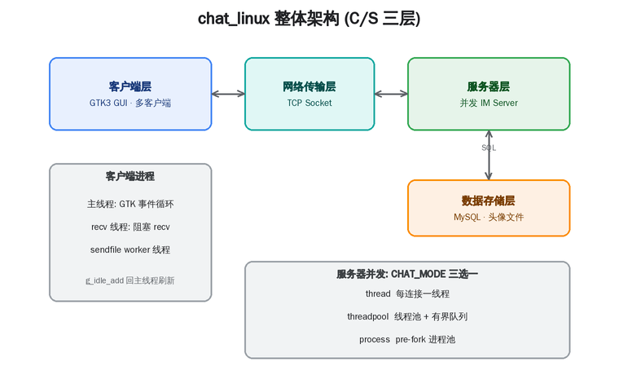
图 1 三层架构图

请求响应模型
客户端每个操作经 GTK 回调封装成请求 Message 写入 socket; 服务器 recv 取出后 switch 派发处理并回送响应或转发; 客户端接收线程经 g_idle_add 投回主线程渲染。
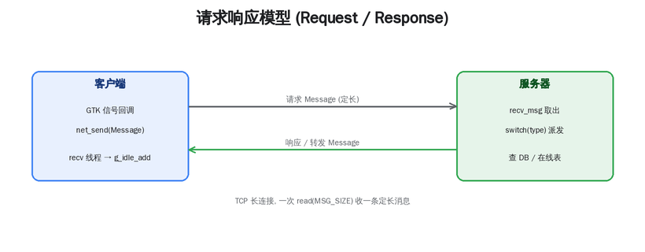
图 2 请求响应模型

通信协议设计
所有交互共用一个定长 Message 结构(约 4240 字节), 用 type 区分语义, 定义于 common/protocol.h 的 enum MsgType。主要类型如下表。
类型 | 取值 | 语义
MSG_REGISTER / LOGIN | 1 / 2 | 注册 / 登录
MSG_PRIVATE_CHAT | 10 | 私聊
MSG_GROUP_CHAT | 11 | 群聊
MSG_FRIEND_REQ / REPLY | 25 / 27 | 好友申请 / 审批
MSG_FILE_BEGIN/CHUNK/END | 50/51/52 | 文件分块传输
MSG_NOTIFY_ONLINE/OFFLINE | 60/61 | 上下线通知
MSG_AVATAR_UPLOAD/GET/DATA | 80/81/82 | 头像上传/拉取
MSG_MSG_SEARCH | 90 | 消息检索
表 1 消息类型定义汇总表

线程安全机制
服务器三处共享资源分别用同步原语保护：
1. pthread_mutex_t g_mu：保护在线用户表 g_tab(server/online.c)；
2. pthread_mutex_t g_dbmu：串行化所有 SQL, 共享单一 MySQL 连接(server/db.c)；
3. pthread_mutex_t write_mu：串行化对同一 socket fd 的写, 避免两条定长帧字节交错(online_push 内)；
4. 线程池另用条件变量 not_empty / not_full 实现队列的生产者-消费者同步。

客户端

客户端架构
客户端为单进程双线程(外加按需文件 worker): 主线程驱动 GTK 主循环, 接收线程阻塞 recv 后经 g_idle_add 投回主线程, 满足 GTK 控件仅主线程访问的约束; 对 socket 的写用 send_mu 互斥。
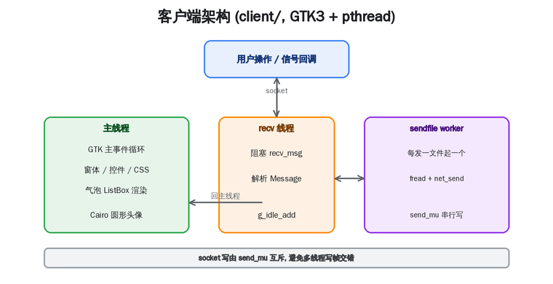
图 3 客户端架构图

注册
文件位置：client/ui.c show_register() / on_register_ok()；client/net.c net_send
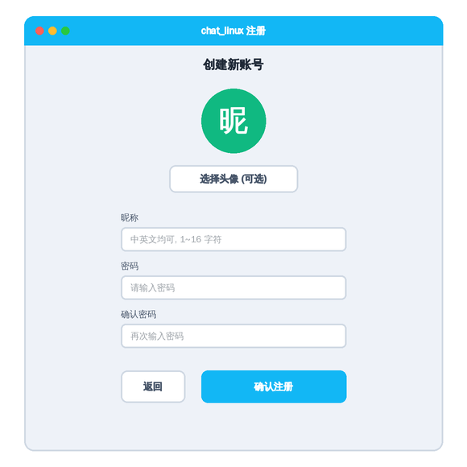
图 4 注册界面图
功能说明：
· 昵称输入: 中英文均可, 1~16 字符；
· 密码两次输入确认；
· 注册时可选上传头像；
· 注册成功后账号自动回填到登录窗。

登录
文件位置：client/ui.c show_login() / on_login_clicked()；client/net.c net_connect
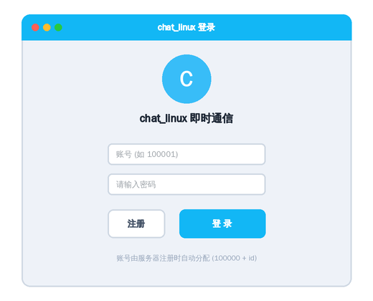
图 5 登录界面图
功能说明：
· 账号 + 密码登录(账号形如 100001)；
· 登录响应解析 "账号\n昵称" 填入 CTX；
· 登录后创建主窗、隐藏登录窗、启动接收线程。
登录与初始化推送流程：
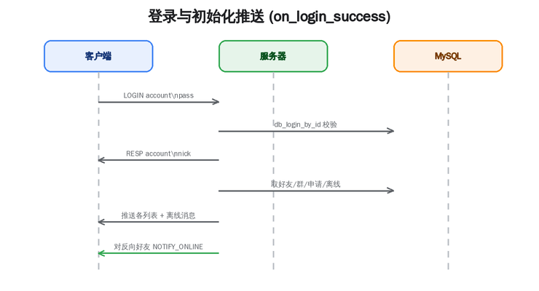
图 6 登录/初始化架构图

主界面设计
文件位置：client/ui.c build_main_window()
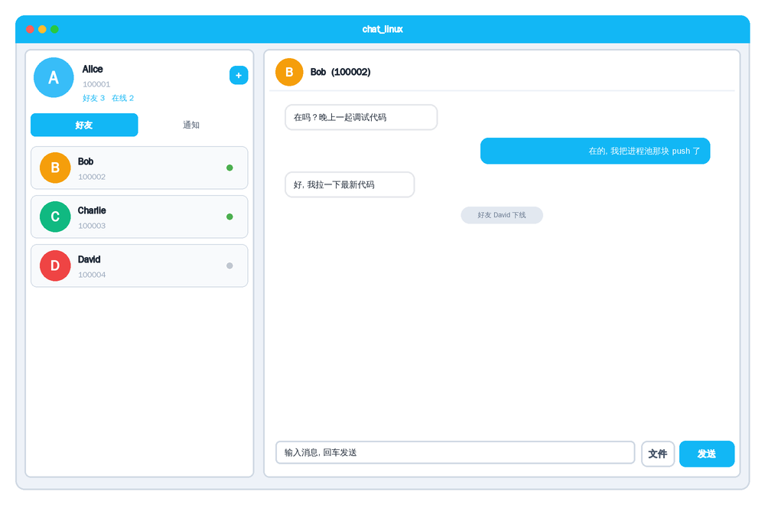
图 7 主界面图
功能说明：
· 左侧: 自己的头像卡片 + "好友/通知"两个 Tab + 好友列表(头像/昵称/账号/在线绿点) + 右上"＋"添加菜单；
· 右侧: 会话顶栏 + 气泡消息区 + 输入区(输入框 / 文件 / 发送)；
· 自卡片下方显示"好友 N 在线 M", 随上下线广播自动刷新；
· 现代扁平风格, 主题色 #12b7f5。

聊天页面
文件位置：client/ui.c ui_append_bubble() / switch_chat_target()
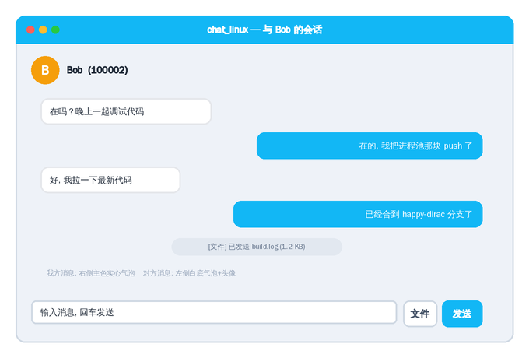
图 8 聊天界面图
好友聊天关系流转：
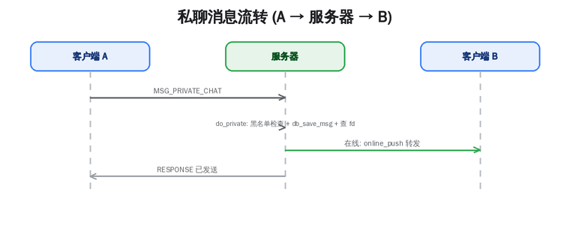
图 9 聊天关系流程图
功能说明：
· 消息气泡区分发送方(右侧主色实心)与接收方(左侧白底+头像)；
· 回车发送, 系统消息居中胶囊显示；
· 切换会话自动加载最近 50 条历史；
· ScrolledWindow 在底部时自动滚到底, 上拉看历史不打断。

群聊页面
文件位置：client/ui.c 群会话渲染(气泡附 "昵称 @群号")
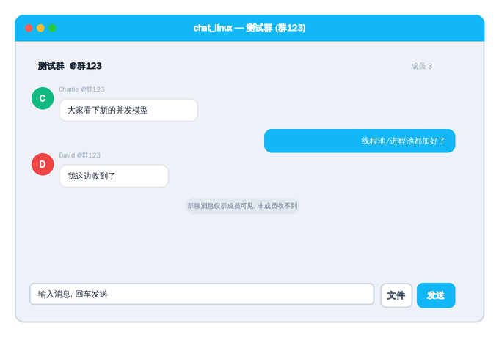
图 10 群聊界面图
功能说明：
· 群聊气泡显示发送者昵称；
· 群聊消息仅群成员可见, 非成员收不到；
· 支持群历史消息加载。

头像选择页面
文件位置：client/ui.c 注册窗头像选择 + avatar_widget() / draw_avatar()
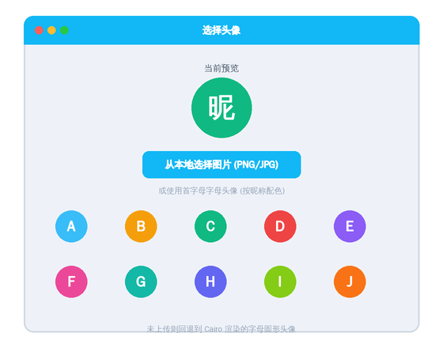
图 11 图像选择界面图
头像上传与缓存架构：
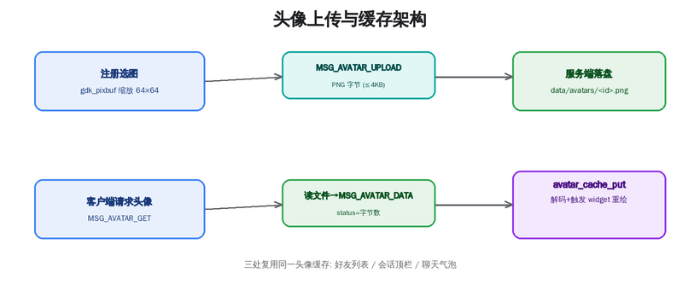
图 12 头像选择架构图
功能说明：
· 本地图片选择并预览(GdkPixbuf 缩放 64×64)；
· 未上传则回退到字母圆形头像；
· 头像缓存三处复用(好友列表/顶栏/气泡), 不重复请求。

服务器

服务端架构
主线程 bind/listen 后按 CHAT_MODE 分派到三种并发模型, 单连接处理统一收敛到 serve_client(fd), 之下访问在线表/DB/写锁三处共享资源。
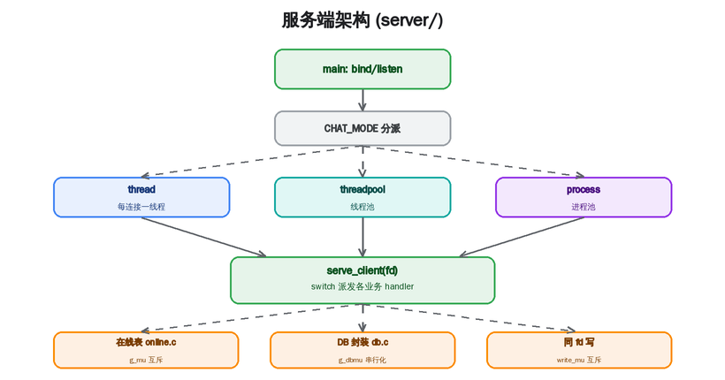
图 13 服务端架构图

用户登录
文件位置：server/handler.c MSG_LOGIN 分支 / on_login_success()；server/db.c db_login_by_id()
实现流程：
1. 接收客户端登录请求(account\npassword)；
2. db_login_by_id 查 users 表比对 sha1 密码；
3. 成功后 online_add 把 fd 与 user_id 写入在线表；
4. 检查重复登录, 已在线则挤掉旧连接；
5. 回送 "账号\n昵称" 登录响应；
6. on_login_success 推送好友/群/申请/离线消息并广播上线。

服务端推送模型
消息投递的核心是在线表查 fd + 在线推送/离线入库。
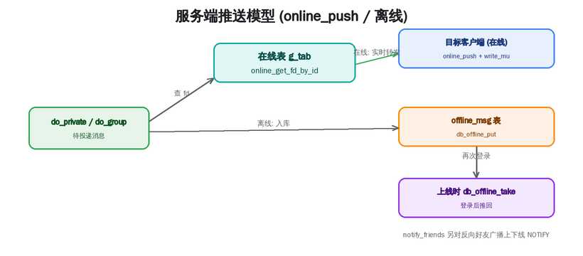
图 14 服务端推送模型图

转发聊天消息
文件位置：server/handler.c do_private() / do_group()；server/online.c online_push()
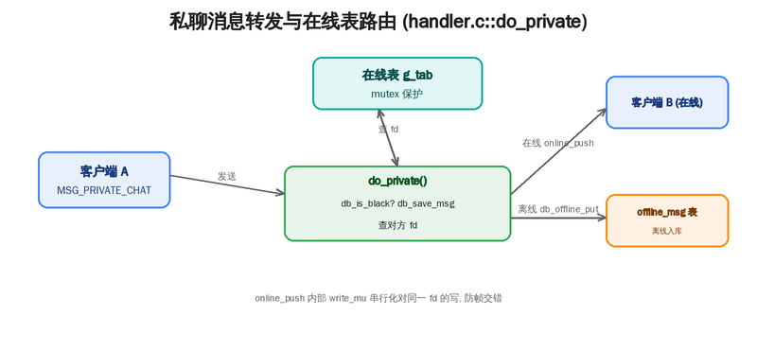
图 15 消息架构图
私聊转发流程：
1. 接收发送方消息；
2. 黑名单/群成员校验；
3. db_save_msg 存库；
4. 查在线表接收方 fd；
5. 在线 online_push 实时转发, 离线 db_offline_put 入库。
群聊转发流程：
1. db_group_members 取全部群成员；
2. db_save_msg 存一份原文；
3. 遍历成员(除自己)在线推/离线入队。

群聊管理
文件位置：server/db.c db_group_create / db_group_join / db_group_owner / db_group_members

数据库访问

数据端架构
业务 handler 通过 db.c 封装层访问数据库, 所有 SQL 经 g_dbmu 串行化共享单一 MySQL 连接。
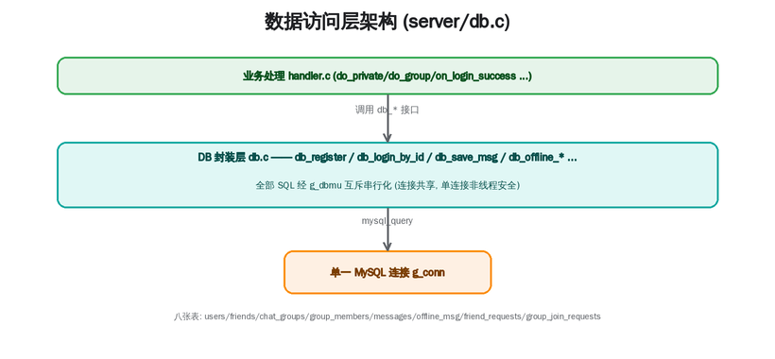
图 16 数据段架构图

数据库表结构设计
主要数据表(共八张)：
说明：
· users 用户表；
· friends 好友关系表(含黑名单 status)；
· chat_groups 群表；
· group_members 群成员表；
· messages 消息表(私聊+群聊)；
· offline_msg 离线消息指针表；
· friend_requests 好友申请表；
· group_join_requests 入群申请表。

DB 封装层(连接共享)
db.c 把所有数据库操作封装成 db_* 接口(类似 Repository), 业务层零 SQL。
优势：
· 数据访问与业务逻辑分离, 接口稳定；
· 所有 SQL 经 g_dbmu 串行化, 单连接非线程安全问题被规避；
· 后续可平滑升级为连接池, 上层调用零修改。

文件存储管理
策略：
· 头像文件存于服务端 data/avatars/<id>.png, 以用户 id 命名避免冲突；
· 文件传输由服务器透明中继, 不落服务端磁盘, 直接转发到接收端 recv/ 目录。

通信模块的实现

通信方式的选择
系统选择 TCP 作为传输层协议, 原因如下：
1. 可靠性: TCP 提供可靠字节流, 保证消息不丢、不重、按序到达；
2. 有序性: 消息按发送顺序到达, 无需额外排序；
3. 定长帧: 配合固定大小 Message, 一次 read(MSG_SIZE) 即收一条, 收发简单；
4. 广泛支持: 所有 Linux 都提供完善的 TCP 支持。

Socket 通信实现
文件位置：common/net_io.c send_msg / recv_msg / io_all；client/net.c net_connect
实现说明：
1. 客户端 net_connect 连接服务器；
2. 登录握手 MSG_LOGIN(account\npass)；
3. send_msg / recv_msg 收发定长 Message；
4. io_all 处理 short read/write 并对 EINTR 重试；
5. 退出发 MSG_LOGOUT 并 close, 接收线程读到 EOF 退出。
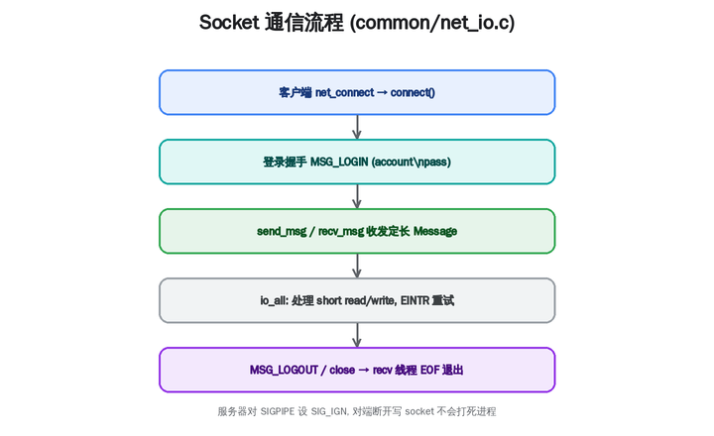
图 17 通信流程图

多线程并发模型
服务器把连接处理收敛到 serve_client(fd), 之上提供三种可切换并发模型(对照"线程 vs 进程")。
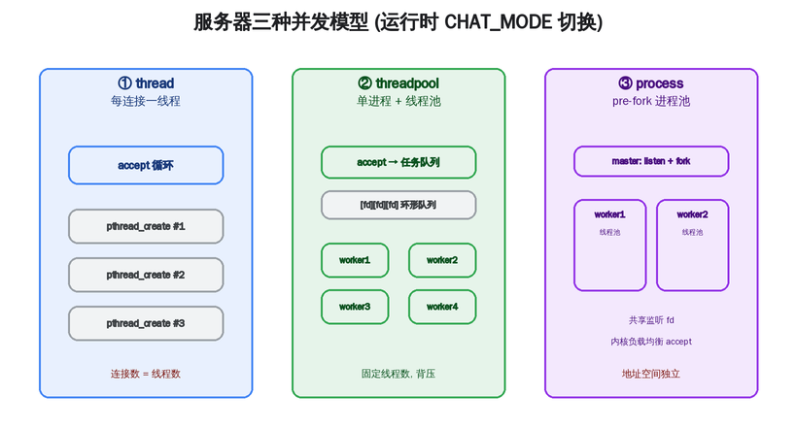
图 18 多线程并发模型图
线程安全措施：
1. 在线表用互斥锁保护；
2. 数据库单连接经 g_dbmu 串行化(连接共享)；
3. 线程池以条件变量实现生产者-消费者并用队列容量做背压。

分块文件传输
大文件被切成 ≤2048 字节的块, BEGIN/CHUNK/END 三段独立传输, 服务器透明中继, 接收方顺序重组落盘。
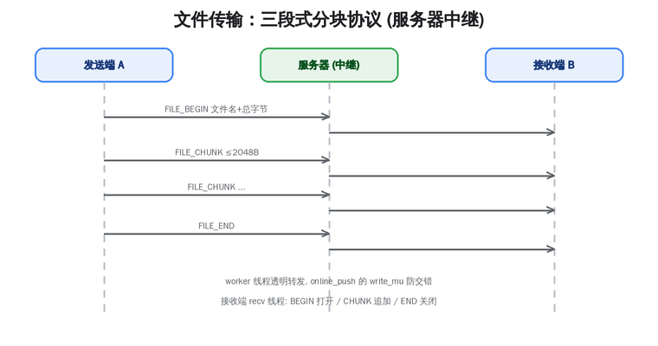
图 19 协议交互图

测试与调试

测试环境

· 操作系统：Ubuntu 24.04(WSL2) / OpenEuler 22.03 LTS；
· 编译器：GCC 11+ (-std=gnu11)；
· 依赖：libmysqlclient / libssl / libgtk-3 / pthread；
· 数据库：MySQL 8。

功能测试

问题描述
在为服务器加入 pre-fork 进程池(CHAT_MODE=process)后, 测试退出时发现异常：
功能说明：
· 现象：按 Ctrl-C 后 master 与 worker 子进程都不退出, 测试脚本超时被迫 kill -9；
· 其他表现：thread / threadpool 单进程模式可正常优雅退出, 唯独 process 模式卡死；
· 影响：进程无法优雅回收, 可能残留僵尸/孤儿进程。

复现步骤
步骤 | 操作 | 预期 | 实际
1 | CHAT_MODE=process 启动服务器 | 正常监听 | 正常监听
2 | 连入一个客户端后按 Ctrl-C | 优雅退出无残留 | 进程卡死不退出
3 | ps -ef 查看 | 无 chat_server 残留 | master+worker 仍在
4 | kill -9 强杀 | — | 才能清掉
表 2 问题测试表

排查过程
第一步：分析子进程的 accept 循环。子进程主线程阻塞在 accept(), 依赖信号打断返回——但 accept 一直不返回。
第二步：检查信号安装方式。发现用 signal() 安装处理函数, 而 glibc 的 signal() 默认带 SA_RESTART, 系统调用被信号打断后会自动重启, 故 accept() / waitpid() 不返回。
第三步：检查多线程信号投递。子进程内有线程池, 退出信号可能被某个工作线程接走, 阻塞在 accept 的主线程根本收不到。

问题根因
两个原因叠加导致进程关不掉, 完整流程如下图。
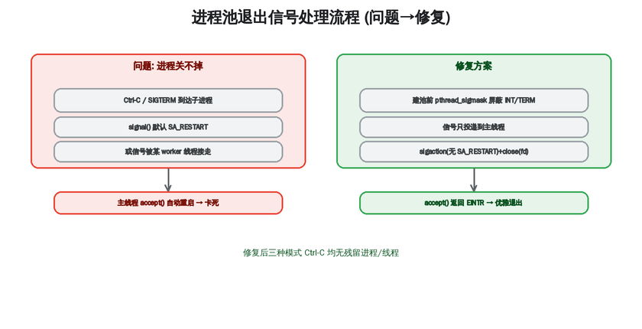
图 20 进程池退出信号处理流程图

修复方案
修复位置：server/procpool.c install_handler() / child_loop()
实现说明：
1. 改用 sigaction 安装处理函数, sa_flags 不带 SA_RESTART, 使 accept()/waitpid() 被打断返回 EINTR；
2. 在处理函数里 close(listen_fd) 主动打断 accept；
3. 创建线程池前用 pthread_sigmask 屏蔽 SIGINT/SIGTERM, 让工作线程继承屏蔽掩码, 信号只投递到主线程。

验证结果
模式 | 启动 | 并发互聊 | Ctrl-C 退出 | 残留进程
thread | 正常 | 正常 | 优雅 | 无
threadpool(4线程) | 正常 | 6 客户端正常 | 优雅 | 无
process(2进程) | 正常 | 同进程内正常 | 优雅 | 无
表 3 功能验证表

总结
本项目实现了一个功能完善、支持多并发模型的 Linux 网络即时通信系统, 达到了预期设计目标。

项目成果
1. 完整的功能实现：用户认证、好友/黑名单、私聊、群聊、文件传输、离线/历史/检索、头像等全部实现；
2. 可切换的并发模型：服务器支持 thread / threadpool / process 三种运行时切换的并发模型；
3. 稳定的并发同步：在线表、DB 连接、同 fd 写三处互斥, 经测试无致命 Bug；
4. 良好的工程结构：common/server/client 分层, 统一协议, Git 分支协作。

技术亮点
1. 统一入口 serve_client(fd) 之上提供三种并发模型, 一份业务逻辑复用于线程/线程池/进程池；
2. 线程池以条件变量实现生产者-消费者 + 背压, 进程池以 pre-fork 共享监听 fd 由内核负载均衡；
3. 系统性处理多线程信号坑(SA_RESTART / pthread_sigmask)；
4. 客户端用 g_idle_add 把接收线程消息投回 GTK 主线程, 是"生产者-消费者"的真实案例；
5. 离线消息只存指针、正文存一份, 数据库设计规范。

不足与展望
不足之处：
1. 进程池下各子进程在线表不共享, 跨子进程用户无法实时互推(离线消息仍可达)；
2. "跨进程共享在线表"与 P2P 直连仍停留在设计方案, 尚未编码；
3. 未实现端到端加密, 密码仅 sha1 摘要, 偏弱；
4. MySQL 仍共享单连接, 高并发下应改连接池。
未来展望：
1. 用 mmap(MAP_SHARED)+信号量把在线表搬进共享内存, 让进程池也能实时互通；
2. 增加 TLS 加密与 bcrypt/argon2 口令散列；
3. DB 连接池化, 提升高并发吞吐；
4. 增加消息撤回、@提及、表情等。

个人收获
通过本次课程设计, 不仅完成了一个可用的即时通信系统, 更在以下方面获得显著提升：对多线程/多进程并发模型的对比有了实践认识(线程共享地址空间简单、进程隔离强但需 IPC)；深刻体会到"libmysqlclient 单连接非线程安全""GTK 仅主线程访问"等"线程安全边界"问题; 通过排查"进程池关不掉"这一真实 Bug, 理解了 SA_RESTART 与多线程信号投递的机制; 也熟悉了用 Git 分支协作与代码审查的工程流程。

附录：程序代码
项目目录结构如下：
chat_linux
├─ common/ 协议与可靠收发
│ ├─ protocol.h 定长 Message 与 enum MsgType
│ └─ net_io.c send_msg/recv_msg/io_all
├─ server/ 多并发模型服务器
│ ├─ server.c accept 主循环 + CHAT_MODE 分派
│ ├─ handler.c serve_client 业务派发
│ ├─ online.c 在线表(g_mu 互斥)
│ ├─ db.c MySQL 封装(g_dbmu 串行化)
│ ├─ threadpool.c 线程池(生产者-消费者)
│ └─ procpool.c pre-fork 进程池
├─ client/ GTK3 客户端
│ ├─ main.c 入口 + 优雅退出
│ ├─ net.c 连接/收发/接收线程
│ └─ ui.c 登录/注册/主窗/气泡/头像
├─ sql/init.sql 八张表建库脚本
└─ Makefile
以下节选体现并发与通信核心的关键源码(完整代码见仓库)。
// common/protocol.h
#ifndef CHAT_PROTOCOL_H
#define CHAT_PROTOCOL_H
#include <stdint.h>
#define SERVER_PORT 8888
#define MAX_NAME_LEN 32
#define MAX_PASS_LEN 32
#define MAX_BODY_LEN 4096
#define MAX_ONLINE_USERS 1024
#define FILE_CHUNK_SIZE 2048
/* ===== 消息类型 =====
* 客户端 <-> 服务器之间的所有交互都用同一个 Message 结构。
* 通过 type 字段区分语义。 */
enum MsgType {
MSG_REGISTER = 1, /* 注册: body="user\npass" */
MSG_LOGIN = 2, /* 登录: body="user\npass" */
MSG_LOGOUT = 3, /* 退出登录 */
MSG_RESPONSE = 4, /* 服务器统一应答, code 在 status, body=描述 */
MSG_PRIVATE_CHAT = 10, /* 私聊: to_name=对方, body=文本 */
MSG_GROUP_CHAT = 11, /* 群聊: group_id=群号, body=文本 */
MSG_FRIEND_ADD = 20, /* (兼容) 直接互加, 通常被 FRIEND_REQ 取代 */
MSG_FRIEND_DEL = 21,
MSG_FRIEND_LIST = 22, /* body 多行: "name\tonline\tblack" */
MSG_BLACK_ADD = 23,
MSG_BLACK_DEL = 24,
MSG_FRIEND_REQ = 25, /* 客户端->服务器: to_name=对方, body=招呼 */
MSG_FRIEND_REQ_NOTIFY = 26, /* 服务器->目标: status=reqid, from_name */
MSG_FRIEND_REQ_REPLY = 27, /* 目标->服务器: status=reqid, group_id=1/0 */
MSG_FRIEND_REQ_LIST = 28, /* 拉取待处理: "reqid\tfrom\ttime\thello" */
MSG_GROUP_CREATE = 30, /* body=群名 */
MSG_GROUP_JOIN = 31, /* (兼容) 直接加群 */
MSG_GROUP_LIST = 32, /* body 多行: "gid\tname\towner" */
MSG_GROUP_MEMBERS = 33,
MSG_GROUP_JOIN_REQ = 34, /* group_id, body=招呼 */
MSG_GROUP_JOIN_NOTIFY = 35, /* 服务器->群主: status=reqid, group_id */
MSG_GROUP_JOIN_REPLY = 36, /* 群主->服务器: status=reqid, group_id=1/0 */
MSG_GROUP_JOIN_REQ_LIST = 37, /* "reqid\tgid\tgname\tfrom\ttime" */
MSG_HISTORY_PRIV = 40, /* 拉取私聊历史 to_name=对方 */
MSG_HISTORY_GROUP = 41, /* 拉取群聊历史 group_id */
MSG_OFFLINE_PULL = 42, /* 登录后服务器主动推送 */
MSG_FILE_BEGIN = 50, /* body=文件名, status=总字节数 */
MSG_FILE_CHUNK = 51, /* body=二进制分片 */
MSG_FILE_END = 52,
MSG_NOTIFY_ONLINE = 60, /* 服务器->客户端: 好友上线 */
MSG_NOTIFY_OFFLINE = 61,
MSG_USER_SEARCH = 70, /* body=关键字; 响应: "name\tonline\n..." */
MSG_GROUP_SEARCH = 71, /* body=关键字; 响应: "gid\tname\towner\tcnt\n"*/
/* ===== 头像 (PNG 字节) =====
* 设计要点:
* - 上传仅在注册成功后做一次, 也允许登录后随时更新.
* - 服务端把字节落到 data/avatars/<id>.png, 没用 BLOB 入库
* (BLOB 入 MySQL 要 escape 二进制, 复杂还慢; 文件就够用).
* - 64x64 PNG 大小通常 1~3KB, 一次 MSG 装得下;
* 超过 MAX_BODY_LEN 的图客户端会先 scale_simple 缩到 64.
*/
MSG_AVATAR_UPLOAD = 80, /* 上传自己的头像: body=PNG 字节, status=字节数 */
MSG_AVATAR_GET = 81, /* 拉取头像: to_name=对方账号; 服务端回 MSG_AVATAR_DATA*/
MSG_AVATAR_DATA = 82, /* 服务端回应: from_name=账号, status=字节数, body=PNG*/
/* ===== 消息检索 ===== (功能 8)
* 对历史聊天文本做关键字搜索, 包括我参与过的所有私聊和我所在群的群聊.
* body=关键字; 服务端回同 type, body 每行
* "msg_id\ttime\tfrom_nick\tkind\tpeer\tsnippet"
* 其中 kind 0=私聊 1=群聊; peer 私聊填对方账号、群聊填群号. */
MSG_MSG_SEARCH = 90,
};
/* 应答状态码.
* 前缀用 RS_ (RespStatus) 而不是 R_, 避免与 <unistd.h> 里的
* #define R_OK 4 等 POSIX access(2) 宏冲突. */
enum RespStatus {
RS_OK = 0,
RS_FAIL = 1,
RS_AUTH_FAIL = 2,
RS_USER_EXIST = 3,
RS_USER_NOT_FOUND = 4,
RS_NOT_FRIEND = 5,
RS_IN_BLACKLIST = 6,
RS_GROUP_NOT_FOUND = 7,
};
/* 线上消息结构。固定大小, 简化收发.
*
* 寻址规则:
* from_name 发送者账号 (6 位数字字符串, 由服务器自动生成)
* to_name 接收者账号
* from_nick 发送者昵称 (服务器填充, 客户端直接显示)
*
* 账号生成: account = 100000 + users.id, 第一名用户得到 "100001". */
typedef struct {
uint32_t type; /* enum MsgType */
uint32_t status; /* 应答码/文件总大小等 */
uint32_t group_id; /* 群号 */
uint32_t body_len; /* body 实际字节数 (<= MAX_BODY_LEN)*/
char from_name[MAX_NAME_LEN]; /* 发送者账号 */
char to_name[MAX_NAME_LEN]; /* 接收者账号 */
char from_nick[MAX_NAME_LEN]; /* 发送者昵称 */
char timestamp[32]; /* "YYYY-MM-DD HH:MM:SS" */
char body[MAX_BODY_LEN]; /* 文本/二进制载荷 */
} Message;
#define MSG_SIZE ((int)sizeof(Message))
#endif
// server/threadpool.h
#ifndef CHAT_THREADPOOL_H
#define CHAT_THREADPOOL_H
/* =========================================================
* 连接处理线程池 (thread pool)
*
* 动机:
* 原始实现"每来一个连接就 pthread_create 一个线程", 在高并发/短连接
* 风暴下会频繁创建销毁线程, 且并发线程数不受控, 可能耗尽内存或调度
* 资源。线程池预先创建固定数量的工作线程, 主线程 accept 后只把 client
* fd 投进任务队列, 工作线程取出并调用 serve_client() 处理整条连接的
* 生命周期。这样:
* - 复用线程, 省去反复 create/join 的开销
* - 用队列容量给并发施加上限 (背压), 防止连接风暴打爆系统
*
* 队列满时 threadpool_submit 会阻塞等待, 形成自然的背压。
* ========================================================= */
typedef struct threadpool threadpool_t;
/* 创建线程池: nthreads 个工作线程, 任务队列容量 queue_cap (单位: 连接数)。
* 失败返回 NULL。 */
threadpool_t *threadpool_create(int nthreads, int queue_cap);
/* 投递一个待处理的 client fd 给线程池。
* 队列满时阻塞直到有空位 (背压)。成功返回 0; 池已在关闭中返回 -1。 */
int threadpool_submit(threadpool_t *tp, int client_fd);
/* 优雅关闭: 停止接收新任务, 把队列里剩余的连接处理完, 再回收所有线程。 */
void threadpool_destroy(threadpool_t *tp);
#endif
// server/threadpool.c
#include "threadpool.h"
#include "handler.h"
#include <pthread.h>
#include <stdlib.h>
/* 线程池内部状态。
* 任务队列是一个存放 client fd 的环形缓冲, 由 mu 保护;
* not_empty / not_full 两个条件变量实现"生产者-消费者"的阻塞同步。 */
struct threadpool {
pthread_mutex_t mu;
pthread_cond_t not_empty; /* 队列非空 -> 唤醒工作线程取任务 */
pthread_cond_t not_full; /* 队列非满 -> 唤醒投递者继续投递 */
int *queue; /* 环形缓冲, 元素是 client fd */
int cap; /* 队列容量 */
int head; /* 出队位置 */
int tail; /* 入队位置 */
int count; /* 当前排队任务数 */
pthread_t *workers; /* 工作线程句柄数组 */
int nthreads; /* 已成功创建的工作线程数 */
int shutdown; /* 1 = 不再收新任务, 排空后退出 */
};
/* 工作线程主循环: 从队列取出一个 client fd, 完整处理这条连接。 */
static void *worker_main(void *arg) {
threadpool_t *tp = (threadpool_t *)arg;
for (;;) {
pthread_mutex_lock(&tp->mu);
while (tp->count == 0 && !tp->shutdown)
pthread_cond_wait(&tp->not_empty, &tp->mu);
/* 收到关闭信号且队列已排空 -> 退出 */
if (tp->count == 0 && tp->shutdown) {
pthread_mutex_unlock(&tp->mu);
break;
}
int fd = tp->queue[tp->head];
tp->head = (tp->head + 1) % tp->cap;
tp->count--;
pthread_cond_signal(&tp->not_full);
pthread_mutex_unlock(&tp->mu);
/* serve_client 负责处理整条连接并在结束时 close(fd) */
serve_client(fd);
}
return NULL;
}
threadpool_t *threadpool_create(int nthreads, int queue_cap) {
if (nthreads <= 0 || queue_cap <= 0) return NULL;
threadpool_t *tp = calloc(1, sizeof(*tp));
if (!tp) return NULL;
tp->queue = malloc(sizeof(int) * (size_t)queue_cap);
tp->workers = malloc(sizeof(pthread_t) * (size_t)nthreads);
if (!tp->queue || !tp->workers) {
free(tp->queue);
free(tp->workers);
free(tp);
return NULL;
}
tp->cap = queue_cap;
pthread_mutex_init(&tp->mu, NULL);
pthread_cond_init(&tp->not_empty, NULL);
pthread_cond_init(&tp->not_full, NULL);
for (int i = 0; i < nthreads; ++i) {
if (pthread_create(&tp->workers[i], NULL, worker_main, tp) != 0) {
/* 只回收已建好的线程后销毁整个池 */
tp->nthreads = i;
threadpool_destroy(tp);
return NULL;
}
}
tp->nthreads = nthreads;
return tp;
}
int threadpool_submit(threadpool_t *tp, int client_fd) {
pthread_mutex_lock(&tp->mu);
while (tp->count == tp->cap && !tp->shutdown)
pthread_cond_wait(&tp->not_full, &tp->mu);
if (tp->shutdown) {
pthread_mutex_unlock(&tp->mu);
return -1;
}
tp->queue[tp->tail] = client_fd;
tp->tail = (tp->tail + 1) % tp->cap;
tp->count++;
pthread_cond_signal(&tp->not_empty);
pthread_mutex_unlock(&tp->mu);
return 0;
}
void threadpool_destroy(threadpool_t *tp) {
if (!tp) return;
pthread_mutex_lock(&tp->mu);
tp->shutdown = 1;
pthread_cond_broadcast(&tp->not_empty); /* 唤醒所有等任务的工作线程 */
pthread_cond_broadcast(&tp->not_full); /* 唤醒被背压阻塞的投递者 */
pthread_mutex_unlock(&tp->mu);
for (int i = 0; i < tp->nthreads; ++i)
pthread_join(tp->workers[i], NULL);
pthread_mutex_destroy(&tp->mu);
pthread_cond_destroy(&tp->not_empty);
pthread_cond_destroy(&tp->not_full);
free(tp->queue);
free(tp->workers);
free(tp);
}
// server/procpool.h
#ifndef CHAT_PROCPOOL_H
#define CHAT_PROCPOOL_H
/* =========================================================
* 进程池 (pre-fork 进程池模型)
*
* master 进程先建好并 listen 监听 socket, 再 fork 出 nworkers 个子进程。
* 每个子进程各自:
* - 独立 db_init() 连接 MySQL (MySQL 连接句柄不能跨 fork 共享)
* - 初始化自己的在线表 online_init()
* - 用一个线程池 (threadpool) 在共享的 listen_fd 上 accept 并处理连接
* 多个子进程同时 accept 同一个监听 fd, 由内核在它们之间做负载均衡
* (Linux 会唤醒其中一个, 新内核基本无"惊群")。
*
* ┌──────── master ────────┐
* │ socket/bind/listen │
* │ fork × N │
* └─┬───────┬───────┬───────┘
* │ │ │
* worker worker worker 每个 worker = 1 进程 + 1 线程池
*
* ⚠ 局限 (教学项目须知):
* 各子进程地址空间独立, 在线表和 client socket 都不共享。因此连接到
* *不同* 子进程的两个用户无法互相实时推送消息 (离线消息经 MySQL 仍可达,
* 重新登录即可收到)。生产级方案需要共享内存 / 独立的消息路由进程 /
* 消息队列来跨进程投递。本模式主要用于演示 pre-fork 并发模型本身。
* 若要完整的实时多用户聊天, 请用 thread / threadpool 单进程模式。
*
* procpool_run 会阻塞直到收到 SIGINT/SIGTERM, 通知并回收所有子进程后返回。
* ========================================================= */
int procpool_run(int listen_fd, int nworkers,
int pool_threads, int pool_queue,
const char *db_host, const char *db_user,
const char *db_pass, const char *db_name);
#endif
// server/procpool.c
#include "procpool.h"
#include "threadpool.h"
#include "handler.h"
#include "online.h"
#include "db.h"
#include <stdio.h>
#include <stdlib.h>
#include <string.h>
#include <unistd.h>
#include <signal.h>
#include <pthread.h>
#include <errno.h>
#include <sys/wait.h>
#include <sys/socket.h>
#define MAX_WORKERS 256
/* 安装信号处理函数, 关键: sa_flags 不带 SA_RESTART, 这样 accept()/waitpid()
* 被信号打断时返回 EINTR 而不是自动重启, 我们才有机会检查退出标志并收尾。
* (glibc 的 signal() 默认带 SA_RESTART, 会导致系统调用自动重启 -> 卡死) */
static void install_handler(int sig, void (*fn)(int)) {
struct sigaction sa;
memset(&sa, 0, sizeof(sa));
sa.sa_handler = fn;
sigemptyset(&sa.sa_mask);
sa.sa_flags = 0;
sigaction(sig, &sa, NULL);
}
/* ---------- 子进程侧 ---------- */
static volatile sig_atomic_t g_child_run = 1;
static int g_child_listen_fd = -1;
/* 收到退出信号: 置位并关闭监听 fd, 让阻塞中的 accept() 立即返回。 */
static void child_on_stop(int sig) {
(void)sig;
g_child_run = 0;
if (g_child_listen_fd >= 0) close(g_child_listen_fd);
}
/* 子进程主体: 独立连库 + 自己的线程池, 在 listen_fd 上 accept 循环。 */
static void child_loop(int listen_fd, int pool_threads, int pool_queue,
const char *h, const char *u, const char *p, const char *d) {
/* 子进程重装信号: INT/TERM 时停掉 accept 循环, 优雅退出 */
g_child_listen_fd = listen_fd;
install_handler(SIGINT, child_on_stop);
install_handler(SIGTERM, child_on_stop);
signal(SIGPIPE, SIG_IGN);
if (db_init(h, u, p, d) < 0) {
fprintf(stderr, "[worker %d] db_init failed\n", (int)getpid());
_exit(1);
}
online_init();
/* 创建线程池前屏蔽 INT/TERM, 工作线程继承该掩码; 这样退出信号只会投递到
* 阻塞在 accept() 的子进程主线程, 使 accept() 被 EINTR 唤醒后能正常退出。
* 否则信号可能被某个工作线程接走, 主线程一直卡在 accept(), 进程无法退出。 */
sigset_t block, old;
sigemptyset(&block);
sigaddset(&block, SIGINT);
sigaddset(&block, SIGTERM);
pthread_sigmask(SIG_BLOCK, &block, &old);
threadpool_t *tp = threadpool_create(pool_threads, pool_queue);
pthread_sigmask(SIG_SETMASK, &old, NULL);
if (!tp) {
fprintf(stderr, "[worker %d] threadpool_create failed\n", (int)getpid());
db_close();
_exit(1);
}
printf("[worker %d] ready (pool threads=%d)\n", (int)getpid(), pool_threads);
fflush(stdout);
while (g_child_run) {
int cfd = accept(listen_fd, NULL, NULL);
if (cfd < 0) {
if (errno == EINTR) continue; /* 信号打断, 回到 while 判断退出 */
continue;
}
threadpool_submit(tp, cfd);
}
threadpool_destroy(tp); /* 排空在处理的连接 */
db_close();
_exit(0);
}
/* ---------- master 侧 ---------- */
static pid_t g_pids[MAX_WORKERS];
static int g_npids = 0;
static volatile sig_atomic_t g_master_stop = 0;
static void master_on_stop(int sig) { (void)sig; g_master_stop = 1; }
int procpool_run(int listen_fd, int nworkers,
int pool_threads, int pool_queue,
const char *h, const char *u, const char *p, const char *d) {
if (nworkers <= 0) nworkers = 1;
if (nworkers > MAX_WORKERS) nworkers = MAX_WORKERS;
for (int i = 0; i < nworkers; ++i) {
pid_t pid = fork();
if (pid < 0) { perror("fork"); break; }
if (pid == 0) {
child_loop(listen_fd, pool_threads, pool_queue, h, u, p, d);
_exit(0); /* child_loop 内部已 _exit, 兜底 */
}
g_pids[g_npids++] = pid;
}
if (g_npids == 0) {
fprintf(stderr, "[chat_server] process pool: no worker spawned\n");
return -1;
}
/* master 不参与 accept, 只看护子进程。重装信号 (无 SA_RESTART) 以便
* waitpid 被打断后能检查停止标志, 进而通知并回收子进程。 */
install_handler(SIGINT, master_on_stop);
install_handler(SIGTERM, master_on_stop);
printf("[chat_server] process pool: %d workers x %d threads each\n",
g_npids, pool_threads);
fflush(stdout);
/* 看护循环: 任一子进程退出就回收; 收到停止信号则跳出去统一收尾。
* 注意终端 Ctrl-C 会把 SIGINT 投给整个前台进程组, 子进程也会各自收到。 */
int alive = g_npids;
while (alive > 0 && !g_master_stop) {
int status;
pid_t w = waitpid(-1, &status, 0);
if (w > 0) { alive--; continue; }
if (errno == EINTR) continue; /* 被信号打断 -> 重判循环条件 */
break;
}
/* 通知所有还活着的子进程退出, 然后回收, 避免僵尸进程。 */
for (int i = 0; i < g_npids; ++i)
if (g_pids[i] > 0) kill(g_pids[i], SIGTERM);
for (;;) {
int status;
pid_t w = waitpid(-1, &status, 0);
if (w < 0) {
if (errno == EINTR) continue;
break; /* ECHILD: 已无子进程 */
}
}
printf("[chat_server] process pool: all workers reaped\n");
return 0;
}

